Zertifikatserstellung / Beantragung eines Nutzerzertifikats

Grundsätzliches
Der derzeitige Anbieter zur Ausstellung von Nutzerzertifikaten (Anwendungsfall: Signieren und Verschlüsseln von E-Mails) ist HARICA. Der Dienst wird über unseren Provider den DFN-Verein e.V. zur Verfügung gestellt.

Backup/Sicherung von Zertifikaten
Sichern Sie Ihre Zertifikate dauerhaft!
Nach spätestens zwei Jahren läuft Ihr Nutzerzertifikat ab und Sie müssen dann ein neues, gültiges Zertifikat beantragen. Bitte löschen Sie nie Ihre alten Zertifikatsdateien und entfernen Sie Ihre persönlichen abgelaufenen Zertifikate nicht aus Ihren Zertifikatsspeichern: Wenn Sie die Zertifikate/Zertifikatsdateien löschen oder verlieren, können Sie mit diesen Zertifikaten verschlüsselte E-Mails nicht mehr entschlüsseln und ihr Inhalt ist unwiederbringlich verloren!

Login HARICA CertManager
Rufen Sie die Webseite des HARICA CertManagers auf und klicken Sie dort auf den Button mit der Aufschrift Academic Login, um sich mit Ihrem RZ-Account einzuloggen.
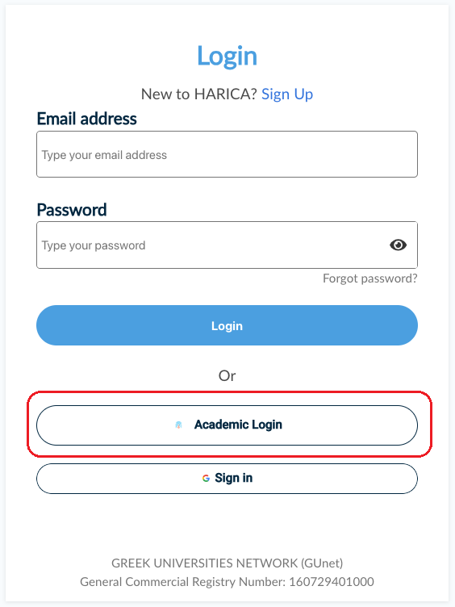
Suchen Sie über das Suchfenster nach Technische Universität Clausthal indem Sie beispielsweise Clausthal eingeben und klicken Sie anschließend auf den angezeigten Eintrag:
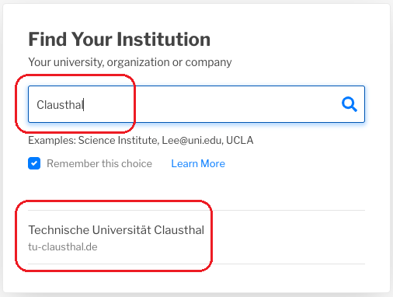
Geben Sie in das Login-Fenster die Zugangsdaten Ihres RZ-Accounts ein, geben Sie bei Benutzername Ihr RZ-Kürzel und bei Passwort das dazugehörige Passwort ein. Klicken Sie anschließend auf Anmelden.
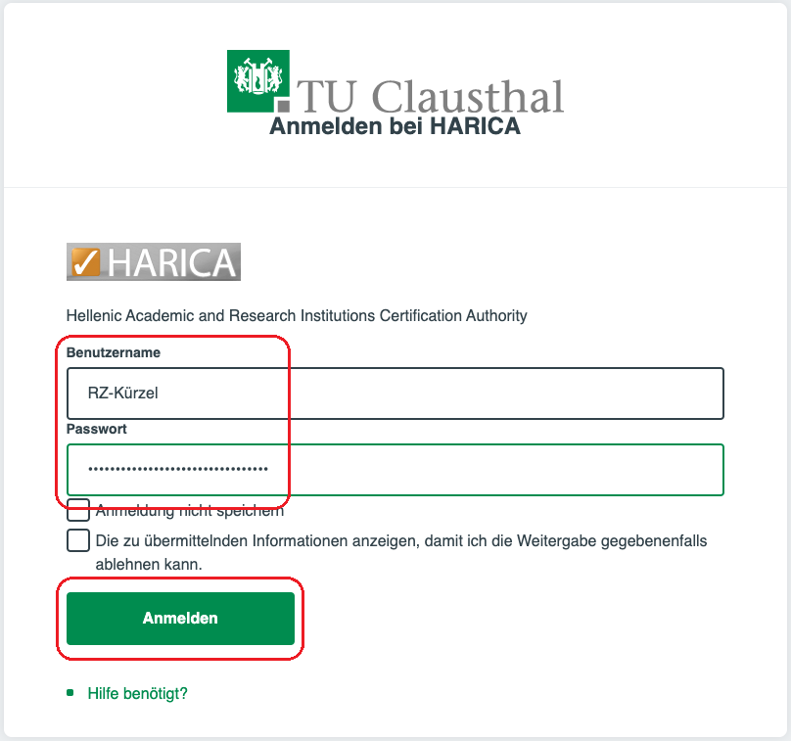
Bestätigen Sie, dass die angezeigten Daten Ihres RZ-Accounts an den Diensteanbieter übertragen werden dürfen, indem Sie auf Akzeptieren klicken.
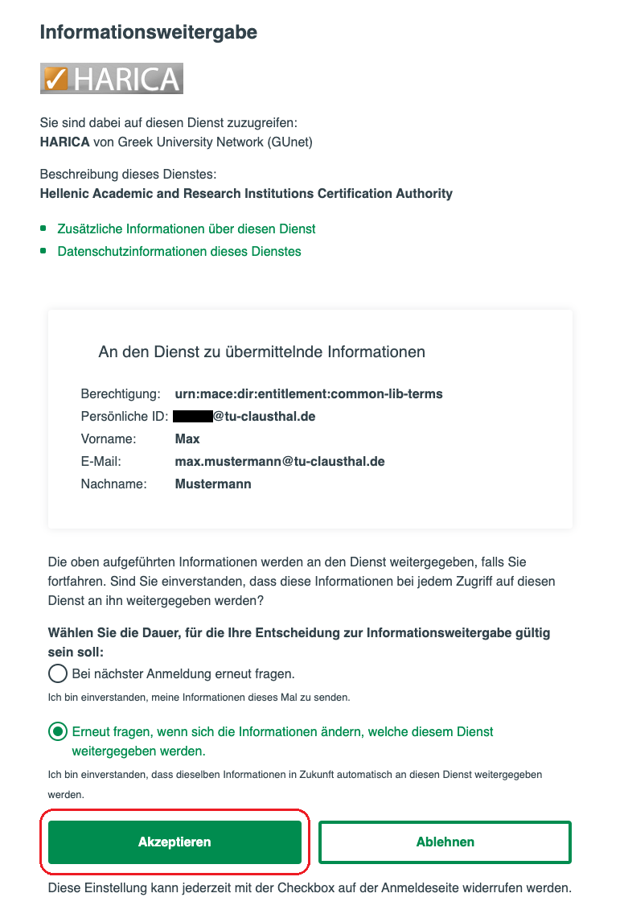

Beantragung eines Nutzerzertifikats über den HARICA CertManager
Nach dem erfolgreichen Login wird Ihnen zunächst der Bereich My Dashboard angezeigt:
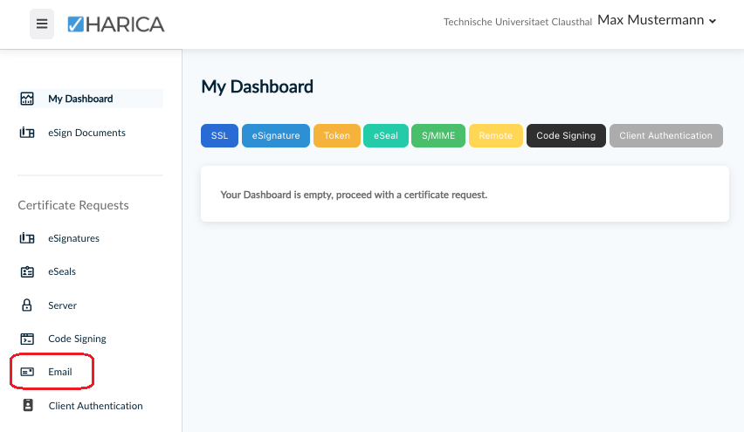
Klicken Sie hier auf den Menüpunkt Email um mit der Beantragung eines neuen Nutzerzertifikats zu beginnen. Klicken Sie bei Email-Only auf den Button Select:
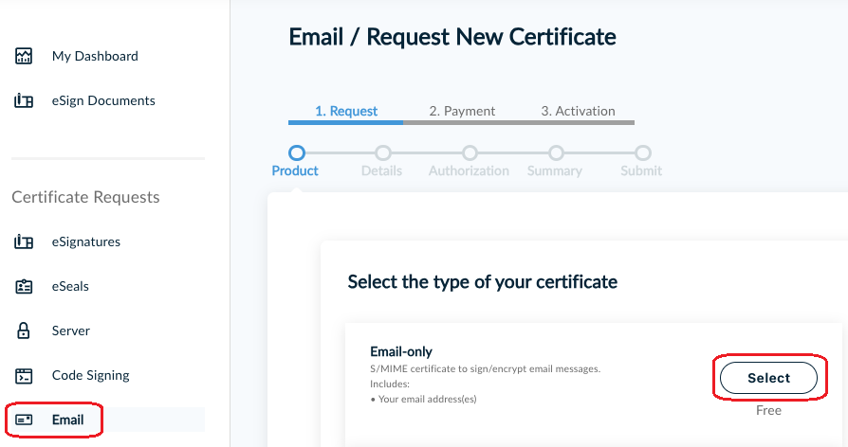
Klicken Sie auf Next:
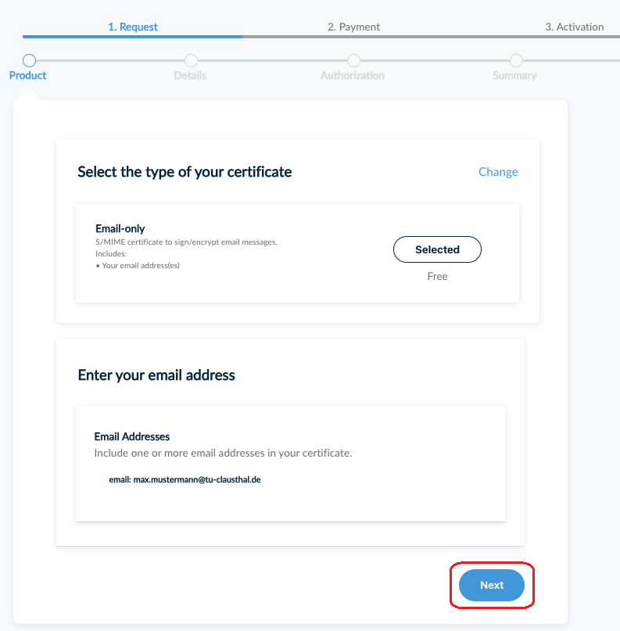
Klicken Sie auch hier auf Next:
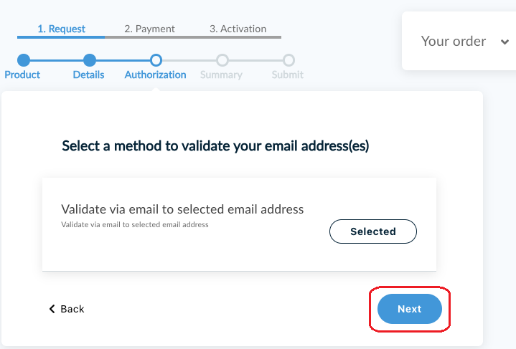
Bestätigen Sie, dass Sie die Nutzungsbedingungen (Terms of Use) von HARICA akzeptieren, indem Sie ein Häkchen setzen und klicken Sie anschließend auf Next.
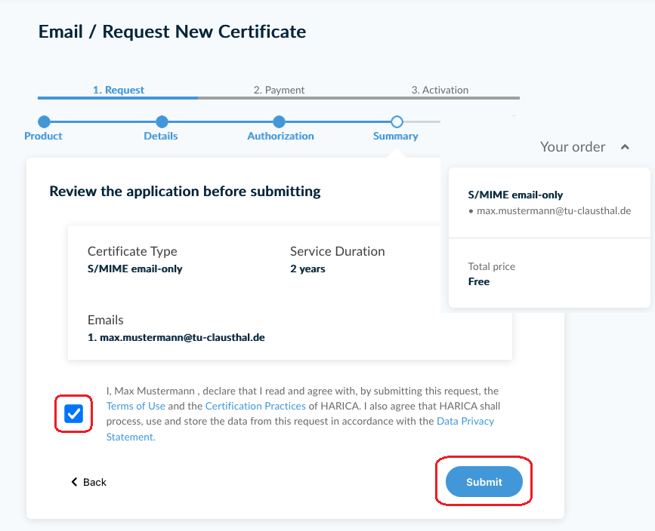
Sie erhalten nun eine E-Mail vom HARICA CertManager, die einen Link enthält, mit dem Sie Ihre E-Mail-Adresse verifizieren müssen. Klicken Sie dazu auf den Button Confirm aus der E-Mail:
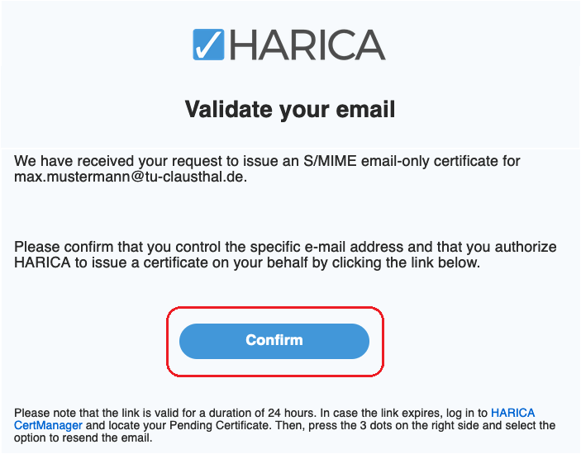
Durch den Klick auf den Button Confirm aus der E-Mail öffnet sich eine Webseite, auf der Sie nochmals auf Confirm klicken müssen. Anschließend wird der HARICA CertManager Ihr neues Nutzerzertifikat generieren:
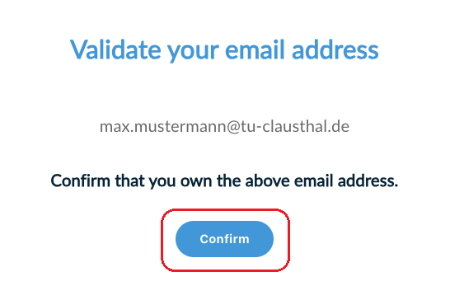
Unter My Dashboard wird Ihnen nun der aktuelle Zertifikatserstellungsprozess aufgeführt. Klicken Sie auf Enroll your Certificate um sich ein neues Nutzerzertifikat generieren zu lassen:
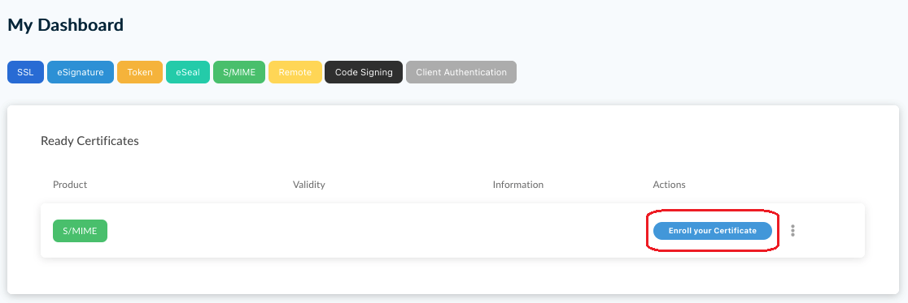
Sofern dies noch nicht vorausgewählt sein sollte, wählen Sie Generate Certificate aus. Ändern Sie die Key size auf den Wert 4096. Geben Sie bei Set a passphrase und Confirm passphrase ein Passwort ein, mit dem die Zertifikatsdatei, die Sie zum Abschluss des Zertifikatserstellungsprozesses erhalten werden, abgesichert wird. Dieses Passwort benötigen Sie später noch einmal, wenn Sie das neue Nutzerzertifikat in Ihr E-Mail-Programm importieren wollen. Setzen Sie ein Häkchen vor dem Hinweis, dass nur Sie selbst Kenntnis vom eingegebenen Passwort haben und klicken Sie abschließend auf Enroll Certificate, damit Ihr neues Nutzerzertifikat generiert wird.
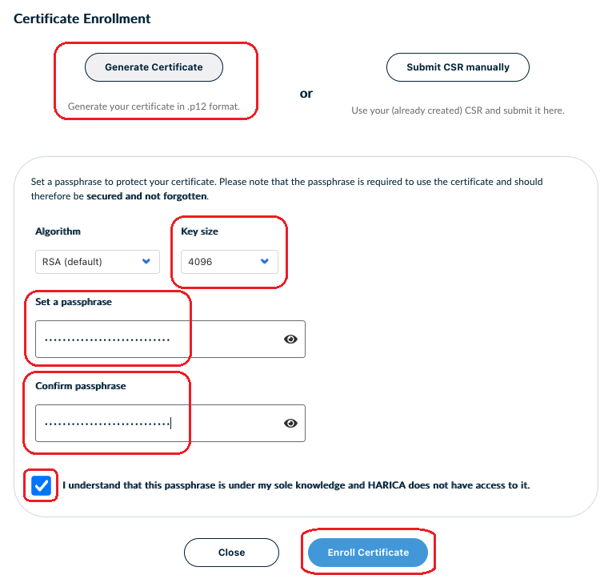
Klicken auf den Button Download um das soeben generierte Nutzerzertifikat herunterzuladen:
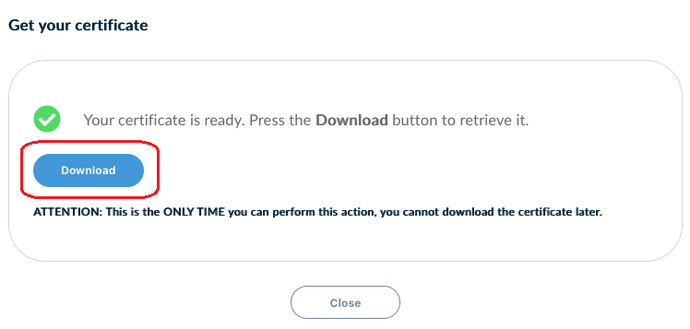
Bitte beachten Sie, dass der Download des Nutzerzertifikats nur zu diesem Zeitpunkt im HARICA CertManager möglich ist, Sie können sich also nicht später noch einmal einloggen und den Download erneut durchführen!
Ihr Web-Browser wird eine Datei mit dem Namen Certificate.p12 herunterladen und diese entweder in den Download-Ordner speichern oder Sie danach fragen wohin die Datei gespeichert werden soll.
Bewahren Sie die Datei Certificate.p12 und das dazugehörige Passwort gut auf!
Der Zertifikatserstellungsprozess ist nun abgeschlossen. Sie können nun damit fortfahren das neue Nutzerzertifikat in Ihr E-Mail-Programm zu importieren.

Import in E-Mail-Programme
Die in den vorherigen Schritten erstellte .p12-Zertifikatsdatei (Certificate.p12) können Sie nun in Ihr E-Mail-Programm importieren. Die Anleitungen dazu finden Sie hier:

